
CENTRO DE REFERÊNCIA DE CAMPO VERDE
TÉCNICO EM INFORMÁTICA
Turma: 01/2024

DOCUMENTAÇÃO JOGOS CRIADOS NO APP INVETOR
Tela de Login, Jogo da Forca, Calculadora

COMPONENTES....
Profª Larissa Ribeiro
Bárbara Ramos Letícia Borges

Campo Verde – MT
2024
- INTRODUÇÃO
Este documento apresenta o contexto de criação das telas de navegação, jogo da forca e calculadora. O login serve para identificar o usuário, isso garante que apenas as pessoas certas tenham acesso, além de outras coisas por meio do login, como registrar suas atividades.

- OBJETIVO
A documentação visa explicar o método de criação, a linguagem e design utilizado, delimitar o jogo e também instruir os como jogar.
  - Fala o objetivo da tela depois
Objetivo da tela de login em um algoritmo
A tela de login em um algoritmo tem como objetivo autenticar usuários, verificando suas credenciais (como nome de usuário e senha) para garantir que apenas indivíduos autorizados possam acessar um sistema, aplicação ou serviço. Esse processo de autenticação protege informações sensíveis, recursos exclusivos e assegura que os usuários tenham os direitos e permissões adequadas para interagir com o sistema.

  - Jogo da forca
- Objetivo do jogo da forca
O objetivo do jogo da forca é adivinhar uma palavra secreta escolhida por um jogador ou pelo sistema, sugerindo letras uma a uma. Cada erro resulta em uma parte do corpo sendo “desenhada” em uma forca. O jogador vence se conseguir adivinhar todas as letras da palavra antes de completar o desenho da forca. O jogo testa o conhecimento de vocabulário e habilidades de adivinhação dos jogadores.
  - Calculadora
O objetivo de uma calculadora é realizar operações matemáticas de maneira rápida e precisa. Ela permite que os usuários realizem cálculos aritméticos básicos, como adição, subtração, multiplicação e divisão, e, dependendo da complexidade da calculadora, pode também executar funções matemáticas mais avançadas, como exponenciação, raízes quadradas, logaritmos, funções trigonométricas, entre outras. A calculadora é uma ferramenta que facilita a solução de problemas matemáticos e economiza tempo em cálculos manuais.

- APPINVENTOR
O Appinventor é uma plataforma criado pelo Google mas é atualmente mantido pelo Massachusetts Institute of Technology (MIT).Ele tem o objetivo de criar aplicativos para dispositivo android de forma fácil e intuitiva.
O Appinvenor e um site gratuito que permite qualquer usuário utilizar. Na criação desse site, a tela de designer e onde se adicionam todos componentes da interface, como telas, propriedades, organização dos elementos, mídias e extensão. Já a tela de blocos e dedicada a definição da lógica da aplicação, onde se determina como cada componentes se comporta e reage a outros componentes ou entradas do usuário.

- LINGUAGEM DE BLOCOS
A linguagem de blocos é como montar um quebra-cabeça de programação. Em vez de escrever códigos complicados, você usa blocos coloridos que representam diferentes comandos. É só arrastar e encaixar esses blocos, e pronto! Você cria o programa. Cada bloco tem sua função. uma maneira divertida e fácil de aprender a programar, especialmente para quem está começando. E o legal é que esses blocos só encaixam de maneira que o programa funcione, então é difícil errar. Isso torna a programação mais intuitiva e visual, sem precisar digitar códigos complicados. É uma forma bem legal de entender como a lógica da programação funciona.

- LOGICA DE PROGRAMAÇÃO UTILIZADA
Aqui vai explicando trecho por trecho de cada bloco
  - Tela login.
Na tela de login

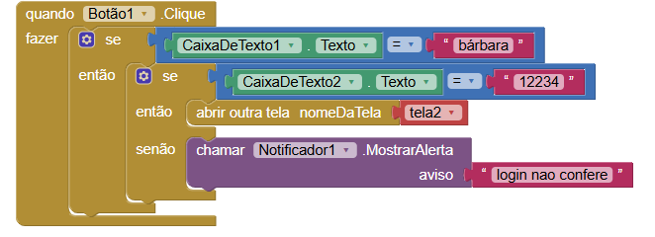

  - Jogo da forca
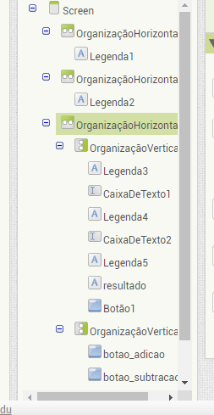
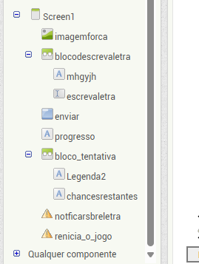

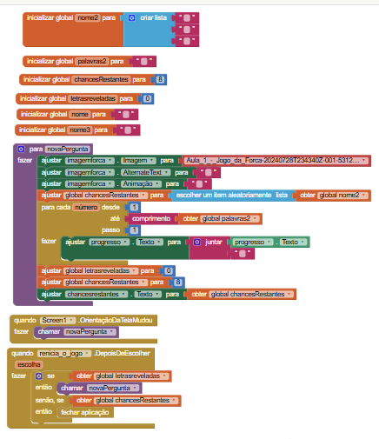

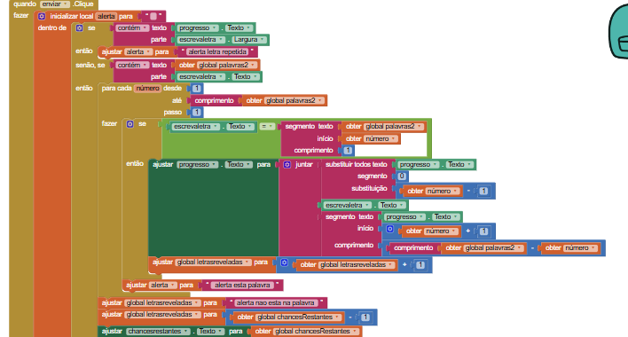

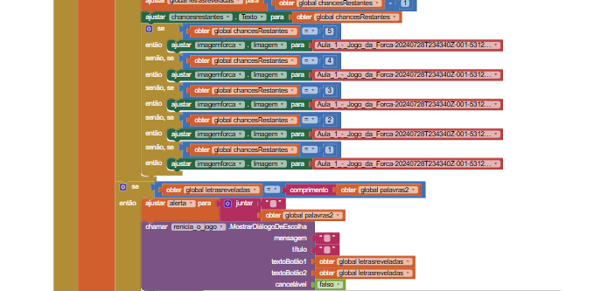
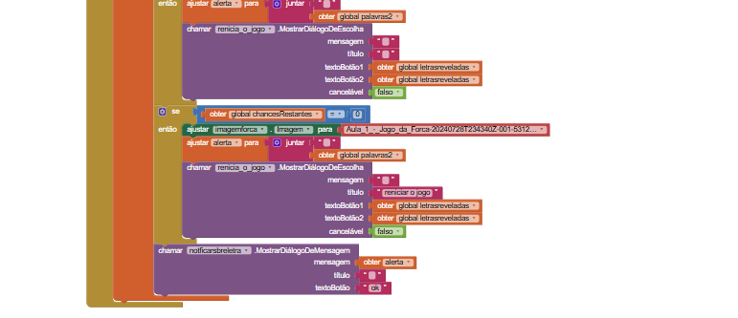
5.3 Calculadora
6 COMO JOGAR/GANHAR
O jogo da forca é um clássico, e a ideia é adivinhar uma palavra antes de completar o desenho de uma forca.
Dicas de como ganhar:
Comece pelas vogais
. Por que? As vogais (A, E, I, O, U) aparecem em quase todas as palavras, então Adivinhando as vogais primeiros, você pode revelar partes importantes da palavra.
•Letras mais comuns.
Por que? Letras como R, S, T, L e N são frequentes em muitas palavras. Depois das vogais, essas são boas opções para tentar.
Preste atenção na posição das letras
Por que? Se você já acertou algumas letras, tente pensar em palavras que se encaixem com o que já foi revelado. Isso pode te dar pistas sobre quais letras tentar em seguida.
Com essas dicas, você terá uma estratégia boa para jogar e aumentar suas chances de vitória!

- CONCLUSÃO SOBRE AS TELAS E LINGUAGEM
Conclusão:
As telas criadas no App Inventor exemplificam como é possível, mesmo sem conhecimento avançado de programação, desenvolver aplicações úteis e interativas. A tela de login garante uma camada básica de segurança e personalização para o usuário; o jogo da forca oferece uma experiência lúdica, promovendo o aprendizado e o entretenimento; e a calculadora serve como uma ferramenta prática para cálculos rápidos, mostrando como o App Inventor pode ser utilizado para resolver problemas do dia a dia. No conjunto, essas telas ilustram o potencial do App Inventor para transformar ideias simples em aplicativos completos, acessíveis tanto para iniciantes quanto para desenvolvedores mais experientes.

